Тестирование производительности

1. Загрузить MS Word, открыть новый лист для отчета. Набрать заголовок, сохранить файл.
2. Запустить Системный монитор.
3. Раскрыть на весь экран окно программы Системный Монитор и запустить графики заново.
4. После каждого из следующих действий, переходить к окну с диаграммами, замечать, что изменилось (между действиями выдерживать небольшую паузу, чтобы отделить на диаграмме одно действие от другого):

Диаграммы и их подписи



• запустить любой браузер. Добавить несколько вкладок;

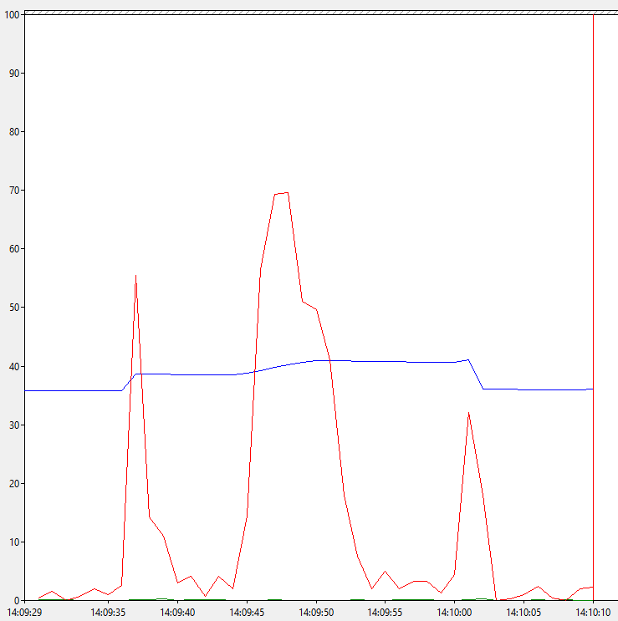

Закрытие браузера

Открытие вкладок

открытие браузера

• сохранить файл с картинкой;

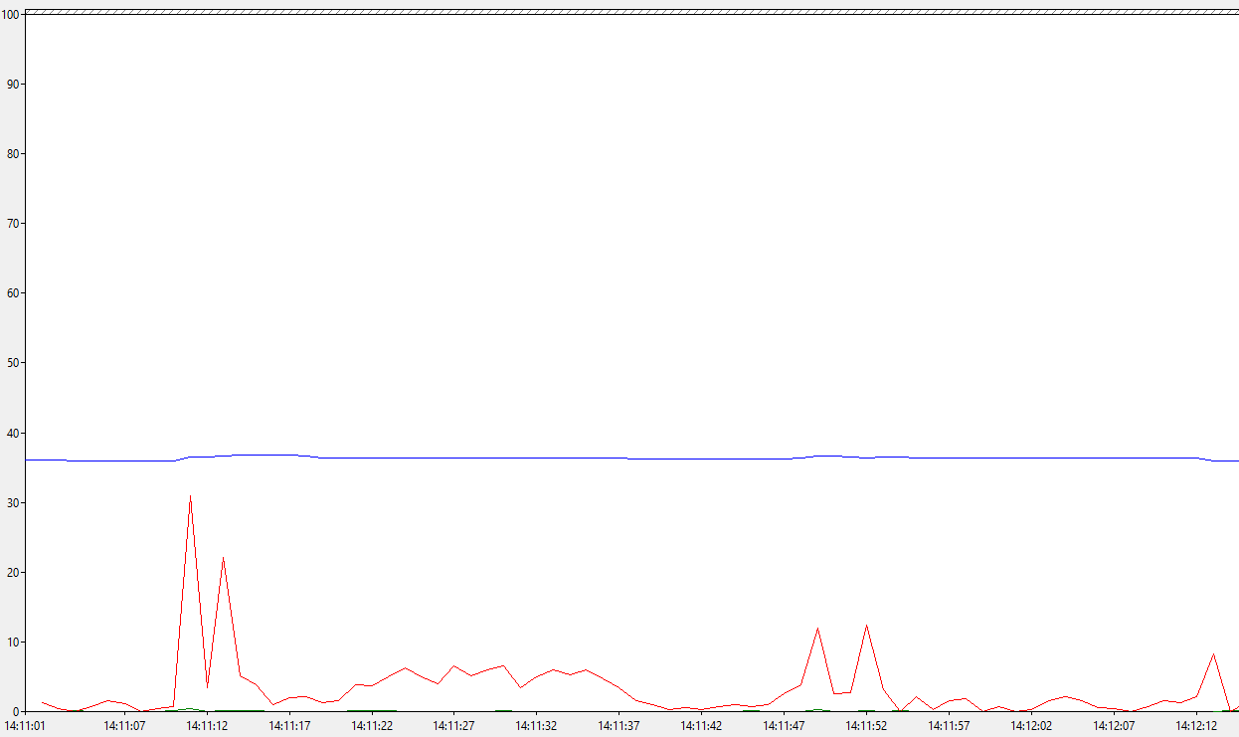

Сохранение рисунка

Закрытие Paint

Работа Paint

открытие Paint

• открыть заново файл MS Word;

• завершить работу программы MS Word

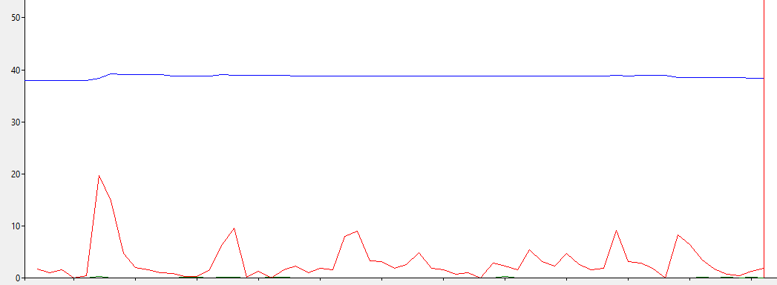

Закрытие MS Word

Сохранение файла

Редактирование файла

Открытие файла

Открытие MS Word

• перейти к окну Системного монитора и нажать клавишу Print Screen, чтобы поместить картинку с экрана в буфер обмена;

• вставить картинку из буфера обмена в документ;

1. Сделать еще один "снимок" диаграмм и поместить его в отчет (снимков можно сделать несколько, если это нужно для более четкого понимания).
2. Подписать на диаграммах (на тех участках, где происходят изменения), какие действия выполнены.
3. ОТМЕТИТЬ на картинке, какой объем памяти занимают операционная система, MS Word, браузер (по отдельности!).

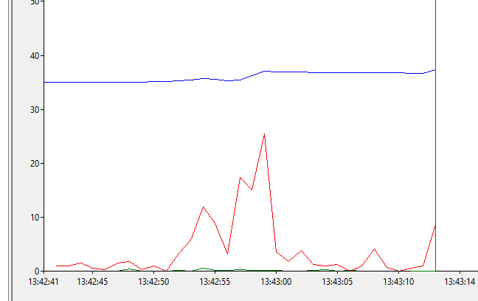

Открытие MS Word

13:42:41 по 13:42:50 ~**35%** загруженности оперативной памяти при работе **ОС** и сист. Монитора

13:42:55 по 13:43:05 ~37% загруженности оперативной памяти при работе ОС, сист. Монитора и MS Word => **MS Word** загружает ~**2%** оперативной памяти.

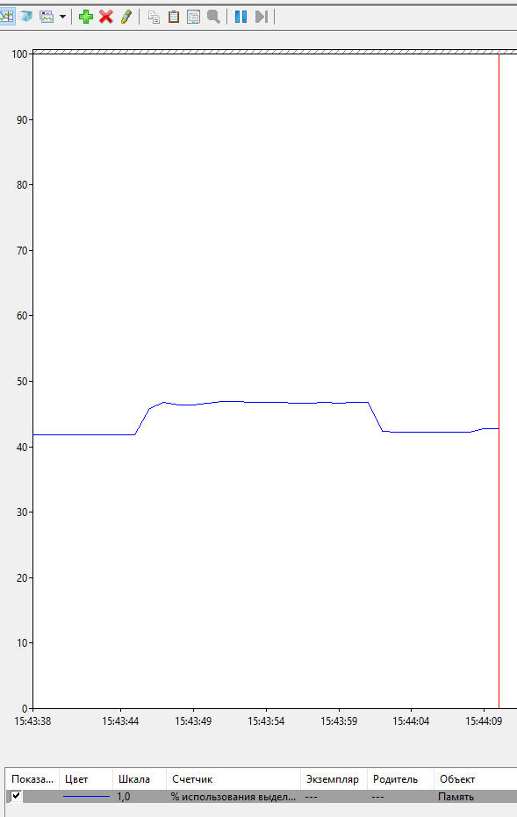

Открытие Браузера

15:43:38 по 15:43:44 ~42% загруженность памяти до открытия браузера

15:43:44 по 15:43:59 ~47% загруженность памяти при открытом браузере => **Браузер** загружает ~**5%** оперативной памяти.

Участие устройств в процессах

|  |  |  |  |
| --- | --- | --- | --- |
| Действие | Процессор | Оперативная память | Внешняя память |
| Запуск программы | + | + | + |
| Открытие документа | + | + | + |
| Редактирование документа | + | - | + |
| Сохранение документа | + | + | + |
| Завершение работы программы | + | + | + |

1. Создать на листе вашего отчета таблицу и заполнить ее: поставить плюс, если устройство участвует в операции.
2. Поместите в отчет ответ на следующий вопрос: почему изменения на диаграмме памяти выглядят такими незначительными по сравнению с изменениями на диаграмме процессора?

**Ответ – потому что активность диска отображается в % отношении и диск способен на быстрые ОЧЕНЬ объёмные операции работы с памятью, и сохранение малых файлов не загружает диск настолько сильно, чтоб это было ярко заметно на графике.**

1. Щелкнуть на объект процессор и выбрать 2 счетчика: %работа в привилегированном режиме и %работа в пользовательском режиме.



1. Быстро подвигать мышью. При этом нужно заметить всплеск на линии % Privileged Time, который отражает время, затраченное на обслуживание прерываний от мыши, и время, понадобившееся подсистеме поддержки окон на отрисовку графики (эта подсистема работает преимущественно как драйвер устройства в режиме ядра).

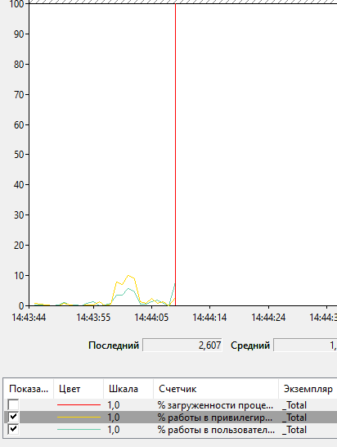

Покой

Резко подвигал мышью окно

1. Закончив, щелкнуть на панели инструментов кнопку New Counter Set (Новый набор счетчиков) (или просто закрыть оснастку).

За той же активностью понаблюдать через Task Manager (Диспетчер задач). Для этого нужно перейти в нем на вкладку Performance (Быстродействие), а затем выбрать из меню View (Вид) команду Show Kernel Times (Вывод времени ядра). Процент загруженности процессора отражается зеленым цветом, а процент времени работы в режиме ядра — красным.

Чтобы увидеть, как сама оснастка Performance использует время в двух режимах, нужно запустить ее снова, но добавить те же счетчики для объекта Process (Процесс).

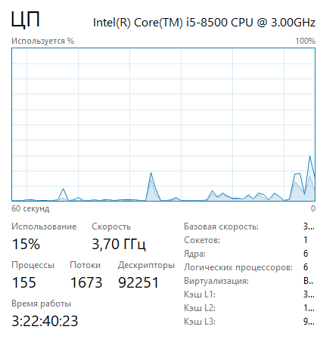

1. Если оснастку Performance закрыта, снова запустить ее. (Если она уже работает, открыть новый экран, щелкнув на панели инструментов кнопку New Counter Set.)
2. Щелкнуть кнопку Add на панели инструментов.
3. Выбрать в списке объект Process.
4. Выбрать счетчики % Privileged Time и % User Time.
5. B списке экземпляров объекта выбрать все процессы (кроме процесса _Total).

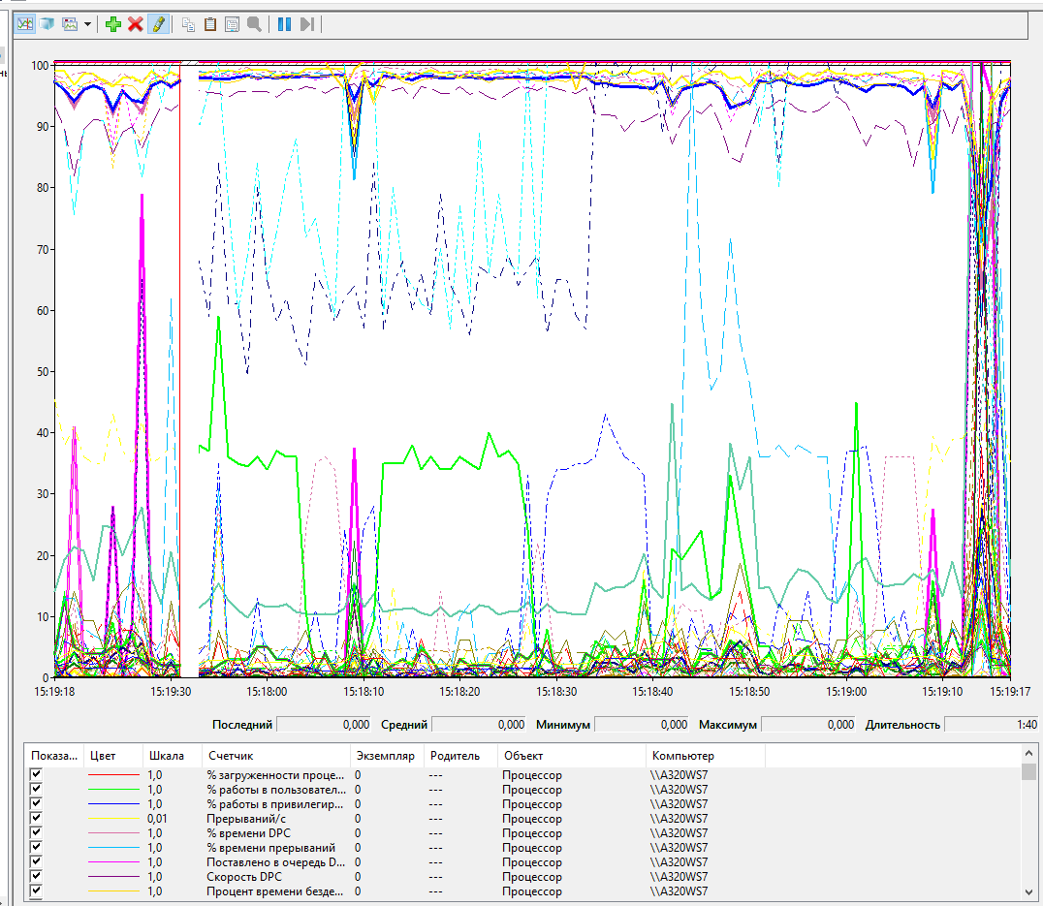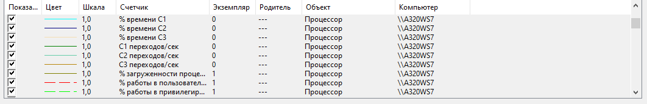

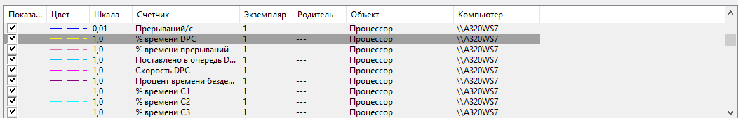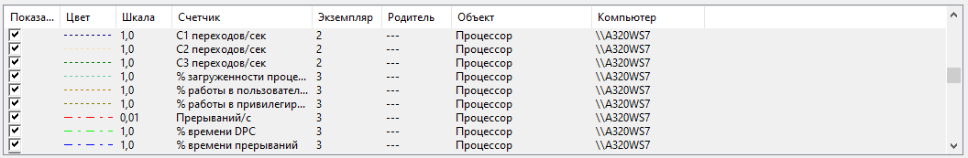

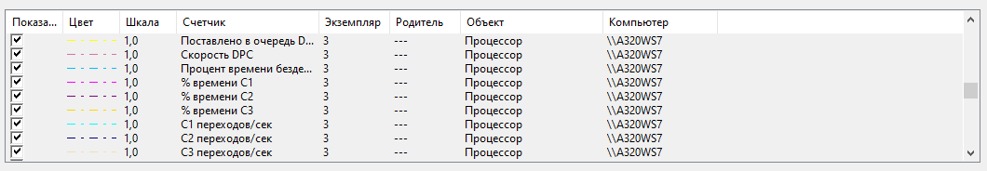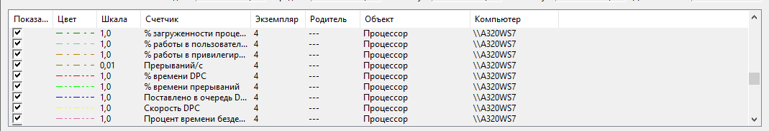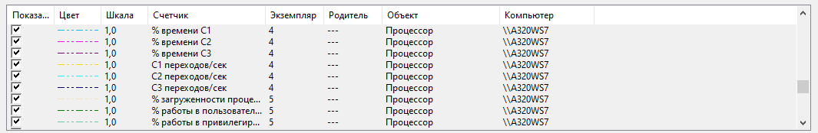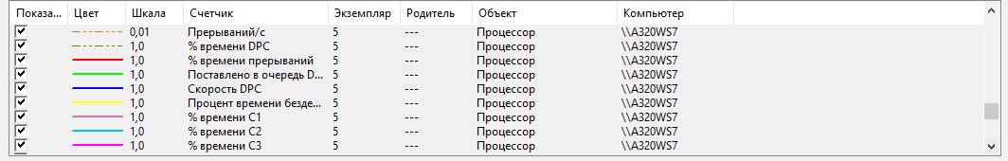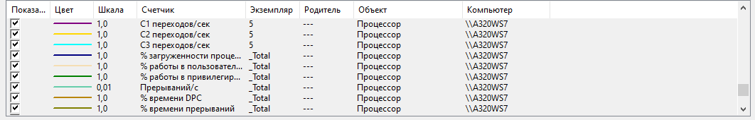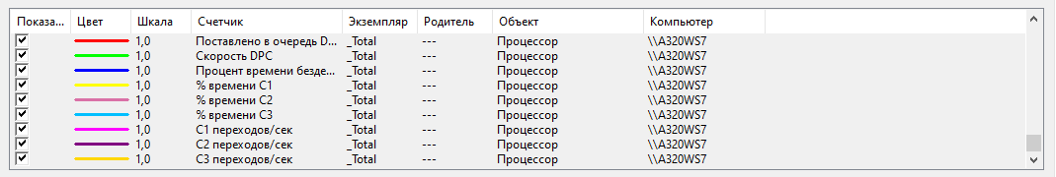

1. Щелкнуть кнопку Add, а затем Close.
2. Быстро подвигать мышью.
3. Нажать комбинацию клавиш Ctrl+H для активизации режима выделения — текущий выбранный счетчик будет выделен белым цветом в Windows 2000 и черным в Windows XP или Windows Server 2003.

